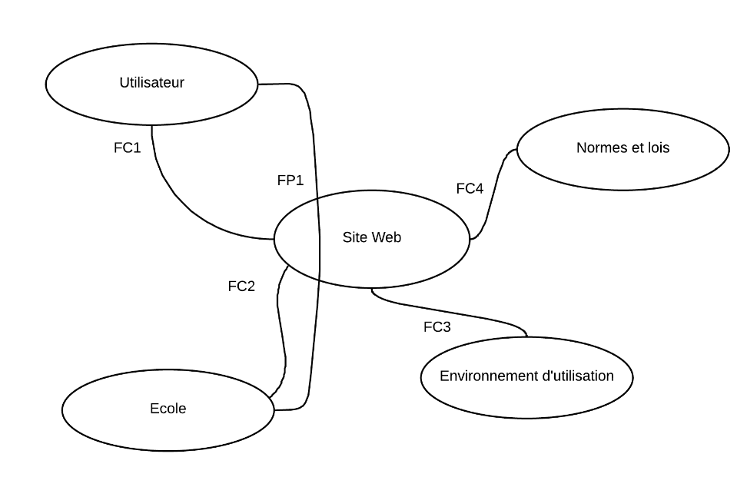

|  |  |
| --- | --- |
| FP1 | Permettre à l’utilisateur de se connecter sur le site de son école |
| FC1 | Être facile d’utilisation |
| FC2 | Respecter les demandes liées à l’école |
| FC3 | Être multiplateforme |
| FC4 | Respect des normes Web, avec validateur W3C |

Demandes liées à l’école :

Membres du BDE :

* Multiplateforme (tel, tablette, ordi)
* Rapidement visible dans google en recherchant BDE CESI Saint Nazaire ou bureau des étudiants rouen
* Connaitre le coût annuel tout compris (hébergement, nom de domaine)

Interne :

* Réalisation d’une maquette visuelle : zoning, wireframes
* Partie Administration :
  + Utilisé AJAX incluant filtrage et pagination
  + Validation JS, HTML, CSS
* Les données sont stockées sur un autre serveur

Technique :

* BDD MySQL
* PHP, CSS, JS
* Gestion API REST sur NODE.JS
* Filtrer les requêtes pour la sécurité